莱芜方下山东辰泰金属制品有限公司 “7·28”一般亡人事故调查报告

济南市莱芜区政府事故调查组
2026年1月

目 录

一、事故基本情况 1
（一）事故发生单位概况 1
（二）事故现场情况 2
（三）事故发生经过 2
二、事故应急处置情况 4
（一）事故信息接报情况 4
（二）应急处置及善后情况 5
（三）事故应急处置评估 5
三、事故原因 5
四、处理意见 5
五、事故防范措施建议 6

2024年7月28日，位于方下街道的山东辰泰金属制品有限公司发生一起死亡1人的事故，直接经济损失约180万元。
根据《中华人民共和国安全生产法》《生产安全事故报告和调查处理条例》（国务院令第493号）等法律法规及省政府安委办《关于做好2023年以来工伤事故比对核查情况整改工作的通知》和市安委会办公室要求，2025年10月23日，区政府成立了由分管副区长任组长，区应急局主要负责同志任副组长，区总工会、区应急局、市公安局莱芜区分局、方下街道办事处等部门单位任成员的事故调查组，邀请区纪委监委、区检察院派员参加。
事故调查组按照“科学严谨、依法依规、实事求是、注重实效”原则和“四不放过”要求，通过现场勘察、调查取证和综合分析，查明了事故经过、原因，认定了事故性质，并针对性提出了事故防范措施建议。
经调查，无法认定该起事故是生产安全责任事故。

一、事故基本情况

（一）事故发生单位概况
山东辰泰金属制品有限公司（以下简称：辰泰公司），成立于2006年4月29日，地位于山东省济南市莱芜区方下街道龙潭西大街西首，主要负责人徐**，企业类型有限责任公司，统一社会信用代码91371200787189256B，经营范围包括板材、钢材、金属材料、金属制品、铁精粉、铁矿石、生铁、焦炭、五金交电、有色金属（不含贵重金属）等批发零售业务。

（二）事故现场情况
现场位于方下街道龙潭西大街西首路北，耿公清村东侧，场地东侧为门式起重机，可沿轨道南北移动，轨道西侧电缆沟宽约40厘米、深约40厘米，场地西侧为水泥硬化路面。赵**事发位置地势略低，有降雨积水。
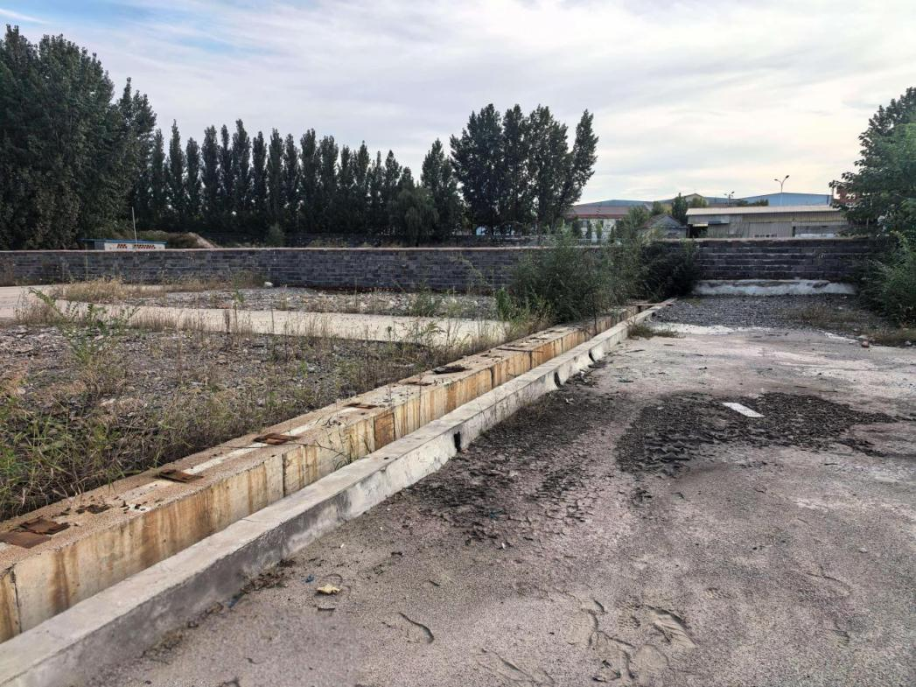
图1 事发场地现状
发现赵万利位置
起重机轨道及电缆沟
因场地租赁到期，企业已于2025年6月搬迁，原址现已废弃，所有设备设施已拆除。企业搬迁后，为便于出租，出租方在场地中间设置围墙，将场地一分为二。

（三）事故发生经过
2024年7月28日21时20分左右，亓*通知赵**到泰山钢铁公司货场拉钢卷。21时40分左右，赵**到达公司后开货车到泰山钢铁公司货场拉钢卷。22时30分左右，赵**从公司回到家中，发现钱包遗忘在货车上。23时4分，赵**开私家车抵达公司取钱包，进入院内后沿东侧水泥路向北走。23时8分，赵**走到事发位置后发生意外。7月29日8时许，辰泰公司职工郭**上班时，发现赵**趴在电缆沟西侧的水泥地面上，电缆沟内遗留赵万利一只拖鞋。
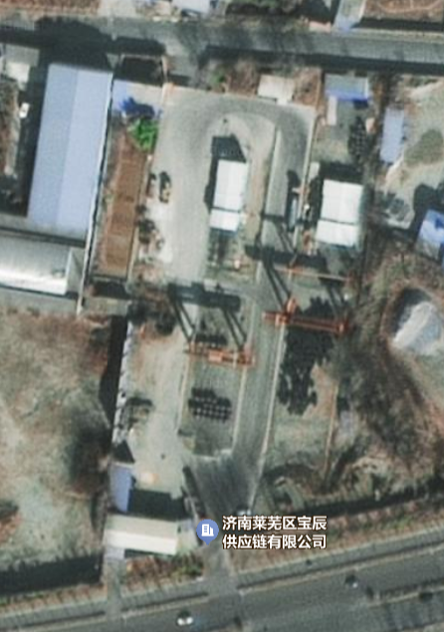
图2 赵万利行走路线
赵万利停车处
赵万利位置
货车停放处

二、事故应急处置情况

（一）事故信息接报情况
7月29日8时许，郭**发现赵万利后，立即电话向徐**汇报，几分钟后，徐**到达现场并拨打了120报警电话，约9时15分120到现场拉走赵**。120离开后，徐**拨打了110报警电话。出警民警查看了监控，场地内除门卫外无其他工作人员，排除了刑事案件。公司认为赵**非工作原因返回公司，未向属地政府及监管部门报告。

（二）应急处置及善后情况
徐**拨打120报警电话，在120指导下对赵**做人工呼吸进行急救，随后120急救车到达现场，发现赵**死亡。
事后，辰泰公司完成了理赔等善后工作，与家属签订了赔偿协议。

（三）事故应急处置评估
发现事故后，现场人员及时处置，未发生次生事故，公司积极开展善后处置，未引发负面舆情。

三、事故原因
从监控视频看，赵**走到事发位置后未再有运动轨迹，事发现场无目击证人。7月29日上午，赵**家属及公司人员到现场查看，怀疑赵**系触电死亡。赵**家属到莱芜区凤城街道泰钢社区卫生服务中心办理死亡证明时，告知工作人员赵**是触电死亡。泰钢社区卫生服务中心出具了死亡原因为意外触电死亡的《居民死亡医学证明（推断）书》。
事发场地内设备设施现已拆除，场地废弃，原始现场已灭失，不能完整准确还原事发现场状况，无法判断事故原因。

四、处理意见
在调查过程中发现辰泰公司存在安全管理制度不健全，职工教育培训不到位，现场隐患排查整改不及时等问题，建议由莱芜区应急局进行调查，依法依规进行处理。

五、事故防范措施建议
（一）辰泰公司要按时进行全面隐患排查。定期对在用设备进行全面排查，危险区域要加装牢固盖板或设置标准化围栏，确保安全警示标识清晰、醒目。
（二）辰泰公司要严格落实全员安全生产责任制。不断完善安全管理制度，推动各级各岗位安全责任落实到位。强化安全生产法律法规培训学习，及时依法报送各类突发信息。
（三）辰泰公司加强职工安全教育和培训工作。扎实开展全员安全警示教育，加强职工安全教育和现场培训，不断提高职工安全意识和对生产设备问题隐患的辨识能力。

